Casa da Aula – Centro de Explicações
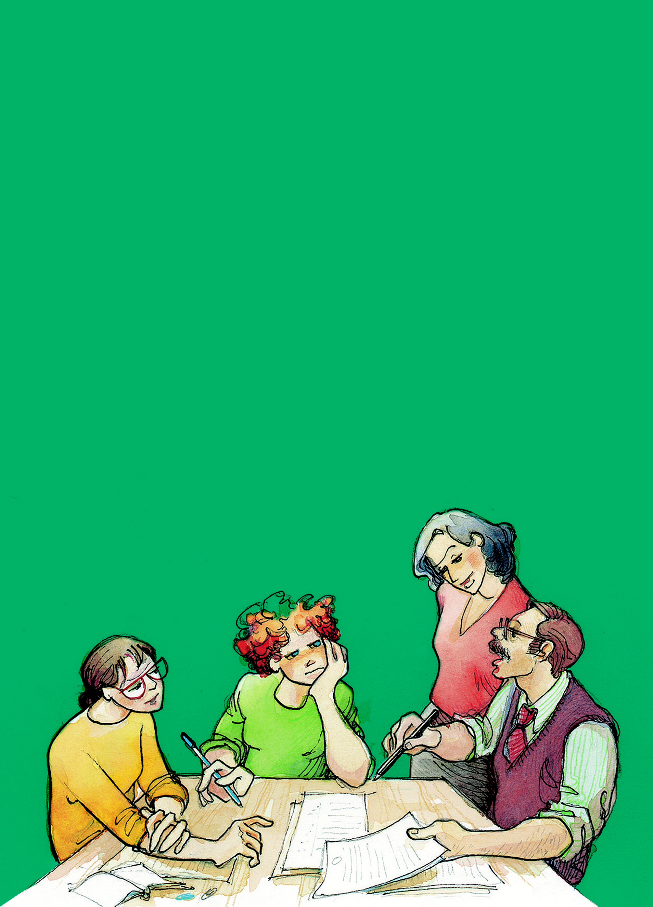
Casa da Aula – Centro de Explicações
Fichas de Avaliação e Aprendizagem
6

Casa da Aula – Centro de Explicações

FICHA DE AVALIAÇÃO E APRENDIZAGEM N.º 1
Ambiente natural e primeiros povos
Nome N.º Turma

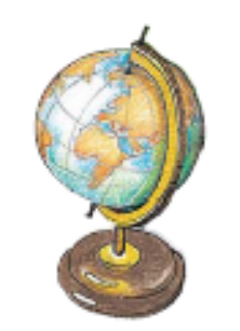
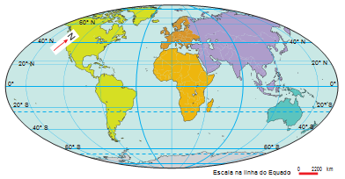
Fig. 1 - Fig. 2 ________________________-

1. As figuras 1 e 2 são formas de representação da Terra já tuas conhecidas.
1.1. Assinala com um X a figura que mais se aproxima da verdadeira forma da Terra.

Fig. 1 Fig. 2

1.2. Completa as legendas das figuras 1 e 2 escrevendo nos espaços em branco o nome de cada uma das
formas de representação da Terra.
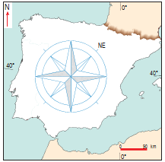
2. Observa o mapa da figura 3.
2.1. Completa a rosa-dos-ventos desenhada no mapa.
2.2. Escreve, no local correcto, os nomes do oceano e do mar que banham a Península Ibérica.

2.3. Indica, escrevendo, os limites da Península Ibérica:
• a norte
• a sul
• a este
Fig. 3 – Mapa da Península Ibérica
• a oeste

2.4. Localiza, escrevendo no mapa, o nome da cordilheira montanhosa que separa a Península Ibérica do
resto da Europa.

2.5. Explica, por palavras tuas, o que é uma península.

6

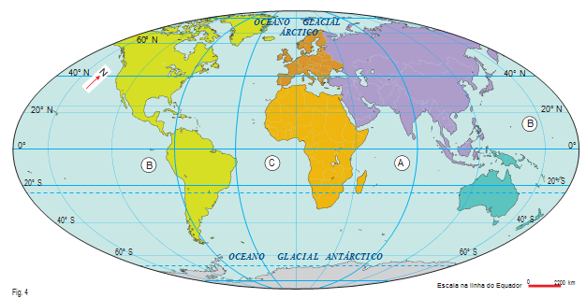
3. Observa com atenção a figura 4.
3.1. Desenha um círculo à volta da Península Ibérica.
3.2. Completa a frase:
“A Península Ibérica situa-se no extremo da .”

3.3. Como se chama o estreito que separa a Península Ibérica do continente africano?

3.4. Escreve o nome do continente que fica: • a sul da Europa
• a este da Europa
• a oeste da Europa

3.5. Indica o nome dos oceanos assinalados pelas letras.
A oceano ; B oceano ; C oceano .

3.6. Como se chama a linha imaginária que divide a Terra em dois hemisférios?

3.7. Coloca um X na resposta correcta.
A Europa situa-se • no hemisfério norte
• no hemisfério sul

3.8. Qual dos hemisférios é conhecido pelo nome de “hemisfério marítimo”?

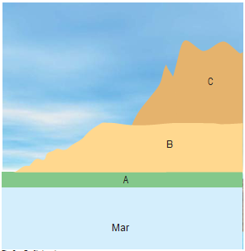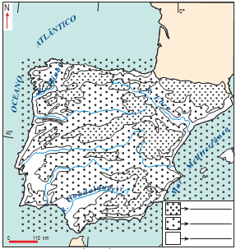
6
Fig. 5 – Perfil de relevo Fig. 6 – Relevo e rios da Península Ibérica

4. Observa as figuras 5 e 6.
4.1. Indica as formas de relevo que na figura 5 correspondem às letras.
A ; B ; C .
4.2. Se tivesses de pintar o mapa da figura 6 de acordo com o “código de cores” do relevo, que cores
escolherias para substituir os sinais da legenda?
cor porque .
cor porque .
cor porque .

4.3. Qual é o mais extenso e alto dos planaltos peninsulares?

4.4. Explica a razão pela qual se diz que os Pirenéus são uma “barreira montanhosa”.

4.5. Escreve o nome de: • um rio que corre para o Atlântico
• um rio que corre para o Mediterrâneo

4.6. Qual é o rio peninsular que tem maior extensão?

4.7. Que nome se dá ao conjunto formado por um rio principal e todos os seus afluentes?

6
5. Com a ajuda das frases destacadas no rectângulo completa o esquema sobre o clima da Península Ibérica.
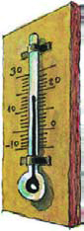
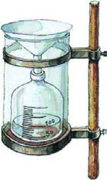
- Temperaturas suaves todo o ano
- Poucas chuvas
- Chuvas abundantes
- Verões quentes e Invernos suaves
- Verões quentes e Invernos muito frios

O clima da Península Ibérica
Interior
-

-Poucas chuvas

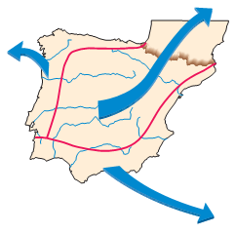
Norte e Noroeste
-

-

Sul e Sudeste
-

-

6. Observa com atenção o esquema e completa-o.
-
-
Na Ibéria seca

Árvores que predominam
Têm folhas p

-
-
Na Ibéria húmida
Têm folhas c

7. Indica três das razões que actualmente provocam a diminuição da vegetação natural.
1.
2.
3.

Casa da Aula – Centro de Explicações

FICHA DE AVALIAÇÃO E APRENDIZAGEM N.° 2
Ambiente natural e primeiros povos
Nome N.° Turma

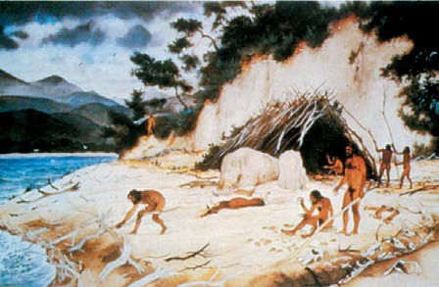

Fig. 1 – Comunidade recolectora Fig. 2 – Comunidade agro-pastoril

1. Há muitos milhares de anos, a Península Ibérica já era habitada. Observa as figuras 1 e 2.
1.1. Completa as frases do esquema.
- abrigavam-se nas e ;
- alimentavam-se de ;
- faziam utensílios de e ;
- gravavam e pintavam cenas de caça nas .

Comunidades
recolectoras

- já praticavam a , a e a domesticação de animais;
- eram sedentários, o que quer dizer que
;
- inventaram novos utensílios, como, por exemplo,
;
- construíram antas ou dólmenes que serviam para
.

Comunidades
agro-pastoris

1.2. Para que a frase fique correcta, risca o que não interessa.
“As comunidades recolectoras dependiam/não dependiam exclusivamente dos recursos naturais.”

1.3. Explica, por palavras tuas, qual a importância da descoberta do fogo para a vida destes homens.

6
1.4. Achas que as comunidades agro-pastoris se alimentavam melhor de que as recolectoras?
Porquê? .
2. Observa o mapa da figura 3.
2.1. Completa a legenda do mapa escrevendo o nome do povo que se fixou na área tracejada.
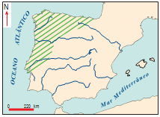

Fig. 3

2.2. Os povos do Norte e Oeste da Península Ibérica viviam em povoações chamadas “castros”. Indica duas características dos castros.

1.

2.

2.3. Preenche os espaços em branco.
- “As armas e instrumentos dos Celtas feitos em eram mais resistentes do que os feitos em c .”
- “Os povos do Sul e Sudeste da Península Ibérica eram mais evoluídos do que os do Norte, porque comercializavam com os , os e os .”

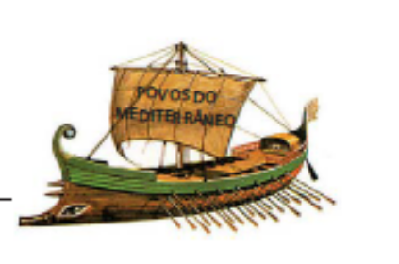
2.4. Preenche o esquema indicando três produtos trazidos para a Península Ibérica e três produtos levados da Península Ibérica.

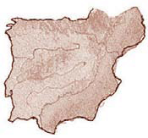

- ; 2. ; 3.

- ; 2. ; 3.

2.5. Indica duas razões que faziam com que os barcos fossem muito importantes para os povos do Mediterrâneo.

Casa da Aula – Centro de Explicações

FICHA DE AVALIAÇÃO E APRENDIZAGEM N.° 3
Os Romanos na Península Ibérica
Nome N.° Turma

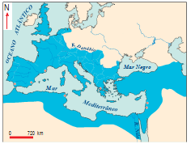
1. Observa o mapa da figura 1.
1.1. Localiza no mapa a cidade de Roma e escreve o seu nome no sítio certo.

Império Romano do século I d. C.
Fig. 1

1.2. Coloca um V à frente das frases verdadeiras e um F à frente das frases falsas.
• Os Romanos conquistaram a Península Ibérica.

• O exército romano estava mal organizado.

• As riquezas da Península Ibérica não interessavam aos Romanos.

• Os Lusitanos resistiram à dominação romana.

1.3. Explica porque é que os Romanos chamavam ao Mediterrâneo o “nosso mar” (mare nostrum).

2. Observa com atenção a figura 2.

2.1. A pintura representa um notável chefe lusitano. Quem é?

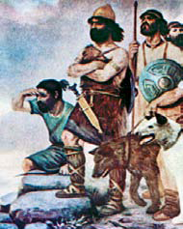
2.2. Descreve o equipamento guerreiro dos Lusitanos.

2.3. Explica, por palavras tuas, a táctica de guerra usada pelos Lusitanos.

Fig. 2 – Pintura

6

3. Reflecte na frase destacada.
A Romanização manifestou-se em todo o território por uma profunda transformação das paisagens e modos de viver.
Orlando Ribeiro

3.1. Preenche o esquema escrevendo uma influência romana em cada um dos aspectos indicados.

Nos materiais de construção das casas
-

Influência dos Romanos na Península Ibérica
Na língua
-

Na agricultura
-

No embelezamento das cidades
-

3.2. Indica duas razões que justificam o facto de os Romanos terem construído muitas estradas.

1.

2.

3.3. No estudo da História, em que situação é que a numeração romana ainda hoje é utilizada?

4. Observa a barra cronológica.
Nascimento de Cristo

a. C. d. C.

4.1. Escreve o significado das abreviaturas.

a. C. ; d. C. .

4.2. Localiza, escrevendo dentro da barra cronológica, os séculos III a. C. e V d. C.

4.3. Indica o século a que corresponde cada uma das datas:
476 séc. ; 298 a. C. séc. ; 1965 séc.

Casa da Aula – Centro de Explicações

FICHA DE AVALIAÇÃO E APRENDIZAGEM N.° 4
Os Muçulmanos na Península Ibérica
Nome N.° Turma

1. Lê com atenção o texto 1 e observa o mapa da figura 1.
Texto 1
Quem jejuar todo o mês do Ramadão com fé para Alá será perdoado dos seus pecados, prometeu o profeta Maomé aos Muçulmanos.
Nas mesquitas de cada bairro, os crentes alinham em fila e rezam virados para Meca, a cidade sagrada dos Muçulmanos.
in A. Khawl, “Os 29 dias de Alá”

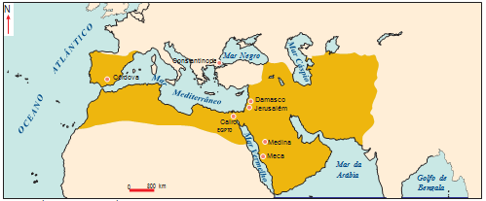

Fig. 1 – Império Muçulmano no século VIII

1.1. Preenche o esquema.

Os Muçulmanos têm
- um deus
- um profeta
- construções religiosas
- um livro sagrado

1.2. Localiza, tracejando, no mapa da figura 1, a península onde Maomé deu a conhecer a religião islâmica.

1.3. Desenha no mapa setas que indiquem o itinerário percorrido pelos Muçulmanos para chegarem à Península Ibérica.

1.4. Indica duas razões que levaram os Muçulmanos a conquistar outros territórios.
1. ; 2. .

1.5. Que religião tinham os habitantes da Península Ibérica quando chegaram os Muçulmanos?

6

2. Volta a observar o mapa da figura 1 e centra a tua atenção na Península Ibérica.
2.1. Escreve o nome da região da Península Ibérica que os Muçulmanos não conseguiram conquistar.

2.2. Qual era a característica natural da região onde os Cristãos se refugiaram?

2.3. Que nome se deu ao período de tempo durante o qual os Cristãos lutaram contra os Muçulmanos para conseguir conquistar de novo as suas terras?

3. Muçulmanos e Cristãos viveram na Península Ibérica períodos de guerra e períodos de paz.
3.1. Faz a legenda das imagens A e B, escrevendo no local correcto as palavras “convivência” ou “confronto”.

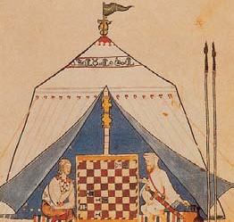
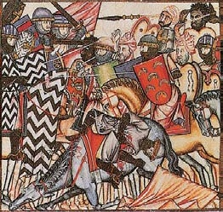

Muçulmanos e Cristão

A B
B -
A -

3.2. Destaca, nas imagens A e B, os homens muçulmanos, assinalando-os com uma seta ( )
4. Observa a tabela cronológica.
4.1. Com a ajuda da tabela, traceja no friso cronológico:
– o século em que os Muçulmanos invadiram a Península Ibérica;
– o século em que os Muçulmanos foram expulsos da Península Ibérica.
Anos
Acontecimentos
Os Muçulmanos invadem a Península Ibérica.
Início da Reconquista Cristã.
Almançor (chefe mouro) consegue chegar a Santiago de Compostela.
Os Muçulmanos são expulsos da Península Ibérica.
711
722
997
1492

Nascimento
de Cristo
II
III
IV
V
VI
VII
VIII
IX
X
XI
XII
XIII
XIV
XV
XVI

XVII

Casa da Aula – Centro de Explicações

FICHA DE AVALIAÇÃO E APRENDIZAGEM N.° 5
A formação do Reino de Portugal
Nome N.° Turma

1. Lê o documento 1.
Doc. 1
D. Afonso VI, rei de , deu a D. Henrique com sua filha D. em casamento todo o condado cuja nomeação era Condado , com a condição de que o Conde o servisse e fosse a suas Cortes e a seus chamados. E lhe apontou a Terra dos para que a conquistasse e que, tomando-a, a acrescentasse em seu condado.

“Crónica dos Cinco Reis”

1.1. Completa no documento 1 os espaços em branco.
1.2. Transcreve do documento 1 uma das obrigações impostas por D. Afonso VI ao seu genro.
“
.”

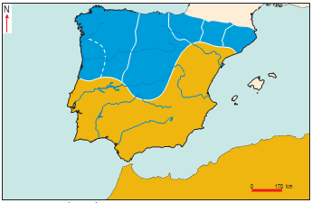
2. Observa o mapa da figura 1.
2.1. Completa a legenda do mapa usando as expressões: “Terras de Mouros” e “Terras de Cristãos”.
Legenda:

Fig. 1 – Mapa da Península Ibérica, em 1096

2.2. Quando (no documento 1) D. Afonso VI apontava a “Terra dos Mouros” a D. Henrique, em que direcção o fazia? Marca com um X.

Norte Sul Oriente Ocidente

6

3. Observa atentamente a figura 2.

1112 – Morreu o conde D. Henrique.
1125 – D. Afonso Henriques armou-se cavaleiro.

Fig. 2

3.1. Quem será o cavaleiro que vês, na figura 2, em primeiro plano?

3.2. A quem pertenciam os dois exércitos que se guerrearam na Batalha de S. Mamede?

3.3. Explica por que razão se travou a Batalha de S. Mamede.

4. Analisa o esquema e completa-o.
Foi conseguida através do Tratado de , em (dia) de (mês) de (ano). Estava-se no século .
Independência do Condado Portucalense

O 1.º rei de Portugal foi D. .
Portugal tornou-se um

Porque

A forma de governo era uma hereditária.

5. Após a independência de Portugal, D. Afonso Henriques procurou conquistar mais terras aos Mouros.

5.1. Qual era a construção feita tanto por Mouros como por Cristãos para melhor defenderem as suas terras?

5.2. Porque é que a reconquista do território para sul se fez de “rio em rio”?

Casa da Aula – Centro de Explicações

6. Observa os mapas (figs. 3, 4, 5 e 6).
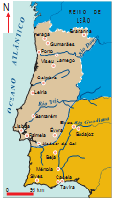
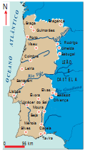
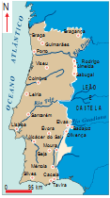
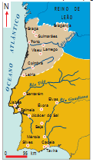

Fig. 3 – Portugal em 1143 Fig. 4 – Portugal em 1185 Fig. 5 – Portugal em 1249 Fig. 5 – Portugal em 1297

6.1. Recorda as conquistas de D. Afonso Henriques e indica:

a) a conquista na qual o rei português teve a ajuda dos cruzados;

b) a conquista na qual se utilizou a táctica do assalto.

6.2 Pensa e indica:

a) o reinado em que os Portugueses conquistaram definitivamente o Algarve;

b) o nome do tratado que, no século XIII, definiu as fronteiras de Portugal.

7. Completa o esquema.
Na guerra contra os _______________________participaram:

Senhores e guerreiros
Comandava os mais importantes
Combatiam a pé e eram a grande maioria dos combatentes
Combatiam a e eram eles que comandavam os seus guerreiros e recebiam em paga dos serviços prestados

6

Exercícios de observação
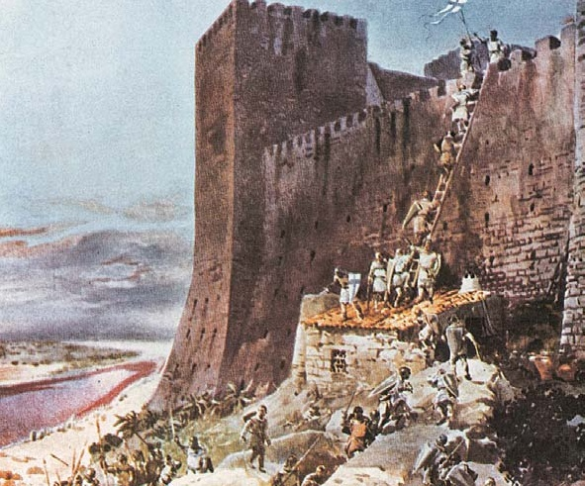

Fig. 7 – A conquista de Santarém aos Mouros

Observa com muita atenção a imagem e descreve:

a)

b)

c)

d)

a) as características de construção que tornava difícil a conquista de Santarém;

b) os elementos que nos provam serem soldados de D. Afonso Henriques;

c) o modo como os soldados de D. Afonso Henriques estão armados;

d) os meios que utilizaram para entrar na cidade.

Casa da Aula – Centro de Explicações

FICHA DE AVALIAÇÃO E APRENDIZAGEM N.° 6
Portugal no século XIII
Nome N.° Turma

1. Observa com atenção a figura 1.
1.1. Escreve nos rectângulos da figura 1 o nome do grupo social a que se refere cada uma das imagens.
rei

1.2. A que grupos sociais é que os reis deram muitas das terras conquistadas aos Mouros?

1.3. Por que razão é que na figura 1 o rei está no cimo da pirâmide?

Fig. 1 – Pirâmide dos grupos sociais

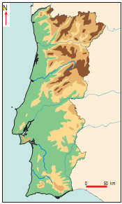
2. Observa o mapa da figura 2.
2.1. Indica o nome de três rios que servem de fronteira natural do território português.

- ; 2. ; 3 .

2.2. Preenche os espaços em branco da grelha.
Relevo de Portugal
Norte
Sul
Zona das terras onde predominam os e as
Zonas das terras onde predominam as .

2.3. Assinala com um X as respostas correctas.
mais navegáveis
No século XIII
os rios eram
menos navegáveis
menos recortada
a linha da costa era
mais recortada

6

3. Recorda o que estudaste acerca do clima e vegetação natural.
3.1. O boletim meteorológico prevê, para o dia 15 de Fevereiro, variações do estado do tempo ao longo do país. Escreve dentro de cada um dos círculos a letra da região à qual a frase corresponde.

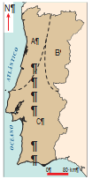
“Céu nebulado, queda de neve nas terras altas e muito frio, com temperaturas a 4º C.”

“Céu limpo, vento fraco, pequena subida da temperatura, chegando aos 13º C.”

“Nevoeiro matinal, aguaceiros fortes para a tarde, vento de oeste e temperatura máxima de 10ºC.”

• sobreiro
• carvalho
• castanheiro
• muito densas
• menos densas
• azinheira
• persistente
• caduca

3.2. Nas frases que se seguem preenche os espaços utilizando as palavras da tabela ao lado.

- No Norte existiam florestas com árvores de folha como o e o .
- No Sul existiam florestas com árvores de folha como o e a .

4. No século XIII, os recursos naturais existentes eram muito importantes para a vida da população.
4.1. Preenche o esquema.
O aproveitamento

Dos recursos do mar e dos rios
Principal atividade:
produtos:
1
2
3
Dos terrenos aráveis
Principal atividade:
produtos:
1
2
3
Dos terrenos bravios
Principal atividade:
produtos:
1
2
3

Casa da Aula – Centro de Explicações

FICHA DE AVALIAÇÃO E APRENDIZAGEM N.° 7
Portugal no século XIII
Nome N.° Turma

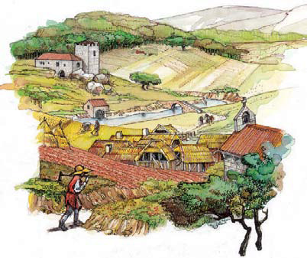

Fig. 1 – Um senhorio no século XIII
1. Observa a figura 1 e relembra o modo como se vivia num senhorio do século XIII.
1.1. Preenche os espaços em branco do texto.
“O era um conjunto de terrenos e bravios que pertenciam a um .
À volta da casa do existiam os , a , o e as dos camponeses junto das quais ficava a .”

1.2. Completa o esquema da vida quotidiana do dono do senhorio.
A vida quotidiana do dono do senhorio
Atividades
Distrações
Em tempo de guerra
Em tempo de
ao ar livre
No seu salão
- administrar o senhorio
-
-
-
-
-

6
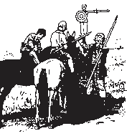
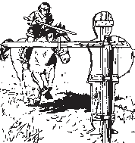
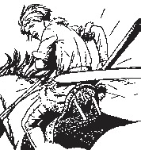

Fig. 2 – O treino do jovem cavaleiro (desenho de H. Foster, ”Príncipe Valente”)
1.3. Observa atentamente a figura 2 e descreve o exercício aí representado.

1.4. Completa o esquema da vida quotidiana do camponês.
A vida quotidiana do camponês

Atividades
Distrações

1.5. Assinala as afirmações verdadeiras.
- O aposento mais importante da casa senhorial era o salão.
- No século XIII já se usavam garfos para comer.
- Os nobres viviam dos impostos pagos pelos camponeses.
- As casas dos camponeses tinham uma só divisão.
- A maioria dos habitantes do senhorio pertenciam à nobreza.
- A “crespina” era uma espécia de vestido.

V
F

2. Lê com atenção o documento 1, que se refere à vida quotidiana nos mosteiros.
Doc. 1
A ociosidade é inimiga da alma. É por isso que a horas fixas os frades se dedicarão à actividade manual, à oração, à leitura e à cópia de manuscritos.
Que, a partir das 6 horas da manhã, os frades se dirijam para os trabalhos práticos e das 10 às 12 horas se entreguem à leitura.
A refeição principal, às 12 horas, será tomada em comum e em silêncio no refeitório…
O mosteiro deve produzir tudo aquilo de que necessita.
Parte da “Regra de S. Bento”

2.1. Assinala com um X a resposta correcta.
ao clero secular.
Os frades de que fala o documento 1 pertenciam:
ao clero regular.

2.2. A que actividades se dedicavam quotidianamente os frades nos mosteiros?

2.3. Além do refeitório, indica mais quatro dependências existentes no mosteiro.

1.

2.

3.

4.

2.4. Explica por que razão o clero era considerado o grupo social mais instruído.

3. Recorda o que estudaste sobre a vida quotidiana nos concelhos, no século XIII.
3.1. Completa o crucigrama.

1 – Documento que estabelece os direitos e obrigações dos moradores de um concelho.

2 – Homens mais ricos e respeitados de um concelho.

3 – Uma das actividades dos moradores dos concelhos rurais.

4 – Uma das actividades dos moradores dos concelhos urbanos.

5 – Construção que simbolizava o poder judicial de um concelho.

 |  |  |  |  | C
 |  |  | 1 |  | O
2 |  |  |  |  | N |  | -
3 |  |  |  |  | C
 | 4 |  |  |  | E
 |  | 5 |  |  | L
 |  |  |  |  | H
 |  |  |  |  | O

6

3.2. Tanto nos concelhos rurais como nos urbanos existiam feiras. Que nome tinham os comerciantes que andavam de terra em terra e de feira em feira?

3.3. No século XIII, qual era o meio de transporte utilizado pelos comerciantes que negociavam com outros países?

Fig. 1 – Comerciante na sua tenda

3.4. Preenche o esquema.
Comércio externo no século XIII
Três produtos importados

Três produtos exportados

3.5. Indica o nome do novo grupo social que surgiu com o desenvolvimento do comércio.

4. Lê, no texto 1, o aspecto da corte de D. Dinis.
Texto 1
… Onde estivesse a Corte do rei D. Dinis, era certo e seguro que reinava a alegria. Era uma Corte divertidíssima! O rei gostava de viver rodeado de artistas, e no castelo havia todas as noites festas esplêndidas, lautos banquetes e, como não podia deixar de ser, música e danças.

Ana Maria Magalhães e Isabel Alçada, “Uma Visita à Corte do Rei D. Dinis”

4.1. Que nome se dava aos poetas e cantadores que animavam as festas?

4.2. Refere uma medida tomada por D. Dinis para o desenvolvimento cultural do reino.

4.3. Explica por que razão a permanência da corte numa região era vantajosa para a população.

Casa da Aula – Centro de Explicações

FICHA DE AVALIAÇÃO E APRENDIZAGEM N.° 8
A Revolução de 1383-1385
Nome N.° Turma

1. Observa a figura 1 e completa o texto.

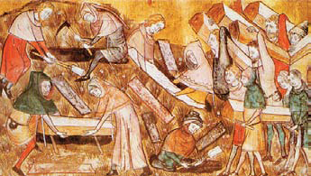
“A chegou a em 1348 e cerca de 1/3 da portuguesa.”

Fig. 1 – Enterro das vítimas da Peste Negra

1.1. Indica uma das razões das epidemias e pestes do século XIV.
2. Lê o documento 1.
Doc. 1
Os povos do reino, e especialmente a gente de Lisboa, viviam em grandes cuidados. Viam-se sem segurança de paz pela morte de D. Fernando, pois el-rei de Castela vinha ao Reino para tomar posse dele…

Fernão Lopes, “Crónica de D. João I”

2.1. Explica porque é que a morte de D. Fernando provocou problemas de sucessão ao trono.

2.2. Que função atribuiu o povo de Lisboa ao Mestre de Avis quando se reuniu junto à Igreja de S. Domingos?

2.3. A população portuguesa dividiu-se. Completa o esquema.
Revolução de 1383–1385

Grupos sociais que apoiavam D. Beatriz

Grupos sociais que apoiavam o Mestre de Aviz

6

3. Lê o documento 2.
Doc. 2
… Ora, senhores, disse aquele doutor João das Regras, este D. João, mestre de Avis, que tanto trabalhou e trabalha pela defesa deste reino, é apto e merece esta honra…

Fernão Lopes, “Crónica de D. João I”

3.1. O discurso do doutor João das Regras foi feito numa reunião de Cortes. Que Cortes foram essas?

3.2. Que honra é que o doutor João das Regras achava que o Mestre de Avis merecia?

4. Para garantir a independência, os Portugueses travaram neste período grandes batalhas com os Castelhanos.
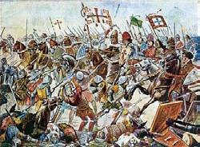
4.1. Explica por palavras tuas a importância da Batalha de Aljubarrota.

Fig. 2

4.2. Para consolidar a independência de Portugal, D. João I tomou várias medidas. Assinala com um X as afirmações verdadeiras.

• Atribuiu cargos importantes à burguesia.
• Obrigou o povo a pagar pesados impostos.
• Retirou privilégios a alguns nobres e clérigos.
• Concedeu terras aos nobres que lutaram ao lado dos Castelhanos.
• Deu títulos de nobreza a alguns burgueses.

4.3. Escreve o nome do cronista que relata a Revolução de 1383-1385.

Casa da Aula – Centro de Explicações

FICHA DE AVALIAÇÃO E APRENDIZAGEM N.° 9
Portugal nos séculos XV e XVI
Nome N.° Turma

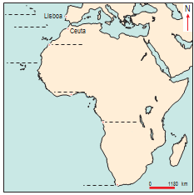

Fig. 1 – Mapa da Expansão portuguesa

1. A conquista de Ceuta marca o início da expansão portuguesa. Observa o mapa da figura 1.
1.1. Assinala no esquema a frase correcta.

Os Portugueses conquistaram Ceuta porque:
era um importante centro religioso.

era um importante centro comercial.

1.2. Escreve no mapa da figura 1 no local correcto, os seguintes nomes:
• Oceano Atlântico • Cabo Bojador • Cabo da Boa Esperança
• Oceano Índico • Mina • Açores
• Congo • Madeira • Cabo Verde
1.3. Os Descobrimentos portugueses acabaram com algumas “lendas acerca do mundo desconhecido”. Refere uma.

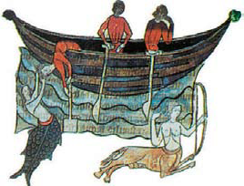

6

1.4. Indica duas dificuldades que os Portugueses encontraram ao navegar no Atlântico.

1.

2.
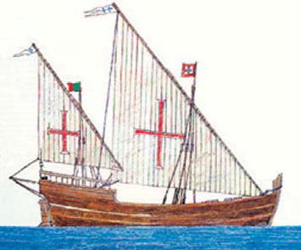
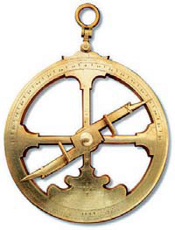

Fig. 3 – Instrumento náutico

Fig. 4 – Bartolomeu Dias Fig. 4 – Barco dos Descobrimentos

2. Observa as figuras 2, 3 e 4.
2.1. Completa no texto os espaços em branco.
“Em 1488, Bartolomeu Dias dobrou o provando que era possível chegar à por mar. Na mão segura um instrumento náutico chamado , que servia para os navegadores se orientarem pelas .”

2.2. Bartolomeu Dias utilizou um barco idêntico ao da figura 4. Indica:

• o nome do barco ;
• a sua principal característica .

3. Lê a cronologia.
Anos
Acontecimentos
1474
1478
1482
1492
1494
1495
D. João II começa a dirigir os Descobrimentos.
Os Portugueses capturam navios castelhanos no golfo da Guiné.
Diogo Cão coloca um padrão na foz do rio Zaire.
Cristóvão Colombo descobre a América.
Assinatura do Tratado de Tordesilhas entre Portugal e Castela.
Morre D. João II e sobe ao trono D. Manuel I.

3.1. De que modo D. João II mandou assinalar a presença portuguesa nas terras descobertas?

3.2. Completa a frase.
• D. João II esteve à frente dos Descobrimentos anos,
durante o século .

3.3. Explica por que razão foi necessário realizar o Tratado de Tordesilhas.

4. Lê atentamente o texto 1 e observa a figura 5.
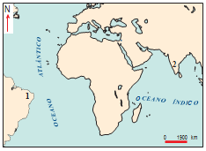
Texto 1
Lisboa, 29 de Agosto de 1499
Está a cidade em alvoroço por causa da grande notícia: Vasco da Gama chegou ao Restelo.
Toda a gente corre à praia para ver os mareantes e saber novidades.
El-rei recebeu o capitão com grande contentamento e deu-lhe o título de Dom e tantas recompensas.
J. H. Saraiva e M. L. Guerra,
“Diário da História de Portugal”

Fig. 5 – 1 ; 2

4.1. Qual foi o acontecimento que pôs em alvoroço a população de Lisboa?

4.2. A que rei se refere o texto 1?

4.3. Por que é que o rei recompensou Vasco da Gama?

Vasco da Gama
4.4. Numa outra grande viagem marítima, Pedro Álvares Cabral descobriu outra terra. Escreve:

1. o seu nome

2. o ano da sua descoberta

4.5. Faz a legenda do mapa da figura 5.
5. Descreve as características dos barcos da “carreira da Índia”.

6

Exercício de observação

Vasco da Gama entrega cartas do rei D. Manuel ao Samorim (rei) de Calecut.

Observa com muita atenção a imagem e descreve:
a)

b)

c)

a) o modo como Vasco da Gama se vestiu para ser recebido pelo Samorim;

b) os elementos que nos indicam qual das personagens é o Samorim;

c) características do salão onde Vasco da Gama foi recebido.

Casa da Aula – Centro de Explicações

FICHA DE AVALIAÇÃO E APRENDIZAGEM N.° 10
Portugal nos séculos XV e XVI
Nome N.° Turma

1. Lê atentamente o texto 1.

Texto 1
Um vizinho abençoado convencera o pai a vender a casa e as terras e a partir com a família para os Açores…
Embarcaram todos juntos, levando apenas a arca dos enxovais, um machado, duas foices, quatro galinhas, duas ovelhas e uma ninhada de cachorros, não fosse haver falta de animais domésticos…
Agora estavam ali a viver, à beira-mar, numa cabana de troncos. Dormiam no chão, sobre montes de folhagens. O que quer que precisassem, tinham de o fazer, porque ainda não havia nada.

Luís Albuquerque e outros,
“Os Descobrimentos Portugueses”, vol. I

1.1. Nas frases seguintes, das palavras sublinhadas risca as que estão erradas.

• As pessoas de que fala o texto 1 foram os primeiros colonos / capitães do arquipélago.
• As ilhas foram divididas em colónias / capitanias para serem habitadas e exploradas.
• As primeiras terras habitadas foram as do interior / litoral.
1.2. Explica o que o autor do texto 1 quer dizer com a expressão:

“O que quer que precisassem, tinham de o fazer, porque ainda não havia nada.”

1.3. Refere duas produções de cada um dos arquipélagos no século XV.

Açores

Madeira

6

2. Completa o esquema preenchendo os espaços em branco.
Nos séculos XV e XVI os Portugueses contactaram com povos de características diferentes.

“Na África, os Portugueses contactaram com povos de raça . Esses povos andavam da cintura para cima e vivam em .
Em Arguim, , Moçambique e Sofala os Portugueses construíram para melhor com os Africanos.
Os Portugueses trocavam , trigo e por , escravos e .”

“Na Ásia, os Portugueses encontraram povos mais de que na .
O rei D. nomeou um para governar as terras do Oriente.
A sede do Governo português era que ficava na . Era dessa cidade que partiam para as naus carregadas com as e outros ricos produtos como as e .”

“Na América, os Portugueses encontraram povos de cor . Andavam e enfeitavam-se com de aves.
No tempo do rei D. , o foi dividido em .
Os colonos portugueses começaram a produzir a e para isso levaram da Guiné .”

3. Nos três continentes, a acção dos missionários portugueses foi importante. Indica dois exemplos dessa acção.

1.

2.

4. No século XVI a cidade de Lisboa já se tinha transformado.
Observa a figura 1.
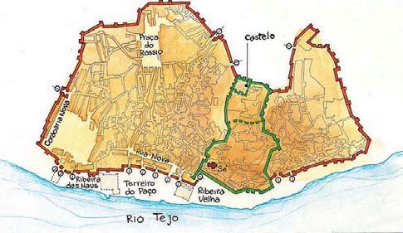

Cerca Velha
Cerca Nova

Fig. 1 – Planta de Lisboa no século XVI

4.1. Na legenda da figura 1 destaca a “Cerca Velha”, colorindo-a com a cor correcta.

4.2. Escreve o nome dos dois principais “centros cívicos” de Lisboa no século XVI.

1.

2.

4.3. À volta do Terreiro do Paço existiam importantes construções. Completa o esquema.
Construções do Terreiro do Paço

Nome da residência real
Nome do armazém das mercadorias do Oriente

4.4. Explica por que razão eram os burgueses quem mais frequentava a Rua Nova dos Mercadores.

4.5. No século XVI, os Portugueses trouxeram para Lisboa plantas e animais até aí desconhecidos.

Indica exemplos de:

Duas plantas: 1. 2.

Dois animais: 1. 2.

6

5. Observa a figura 2.
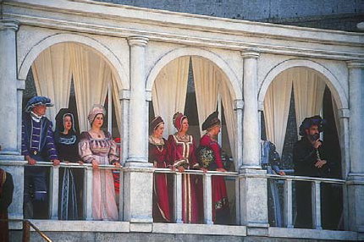

Fig. 2 – A corte de D. Manuel I nas arcadas do Paço Real (reconstituição)

5.1. Refere duas características da corte de D. Manuel I.

1.

2.

5.2. Quando se deslocava pelas ruas de Lisboa, como é que o rei mostrava a sua importância?

5.3. Como se chamava o autor das peças de teatro representadas na corte de D. Manuel I?

5.4. A viagem de Vasco da Gama à Índia foi narrada em verso por um poeta que viveu no tempo de D. João III.
Escreve:

• o nome do poeta –
• o nome da obra –

6. As construções do tempo de D. Manuel I mostram a influência dos Descobrimentos.
6.1. Refere quatro elementos decorativos utilizados nessas construções.

- 2.

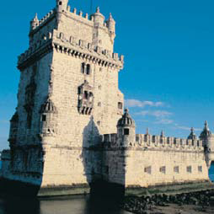
3. 4.

6.2. Indica dois “monumentos nacionais” que foram mandados construir por D. Manuel I.

1.

2.

Casa da Aula – Centro de Explicações

FICHA DE AVALIAÇÃO E APRENDIZAGEM N.° 11
Da União Ibérica à Restauração
Nome N.° Turma

1. Analisa a árvore genealógica.
D. Manuel I
(1495-1521)
D. Beatriz
D.Filipe II (rei de Espanha)
D. Isabel
D. João (morre em 1554)
D. João III (1521-1557)
D. Sebastião (1557-1578)
D. Duarte
D. Catarina de Bragança
D. António Prior do Crato
D. Luis
D. Henrique cardeal (1578-1580)

1.1. Localiza a morte de D. Sebastião:

• no tempo (ano) ;
• no espaço (continente) .
1.2. Em 1580 morreu o cardeal D. Henrique. Os pretendentes ao trono eram netos de D. Manuel I.
Indica-os.

•
•
•
1.3. Qual dos pretendentes era muito apoiado pelo povo português?

1.4. Explica o significado das expressões que encontras no esquema.

1580 - 1640
Chama-se Período do Domínio Filipino
Chama-se Período da União Ibérica
porque
.

porque
.

2. Lê o documento 1.
6
Doc. 1
Em 1628, foi mandado a esta cidade do Porto Francisco de Lucena, secretário do Conselho Real, para impor nela o imposto das Maçarocas.
As fiandeiras e outras mulheres, vendo que esta imposição iria fazer diminuir o pouco lucro que tiravam das suas rocas, saíram de suas casas, correram por umas e outras ruas da cidade, chegaram ao Terreiro de S. Domingos e descarregaram sobre Lucena uma espessa nuvem de pedras.
Ele, de um salto, fugiu para o Convento de S. Francisco e daí, atravessando o rio Douro, refugiou-se no Convento da Serra do Pilar em Gaia.
Padre Agostinho Costa, “Motim das Maçarocas no Porto”

2.1. Com base no documento 1, responde às questões do esquema.

Quando aconteceu?

Onde aconteceu?

Quem se revoltou?

Contra quem foi a revolta?

Qual a razão do motim?

Motim das Maçarocas

2.2. Refere mais dois locais onde aconteceram motins populares contra o domínio espanhol.
1.
2.

3. Em 1640 inicia-se uma revolta.
3.1. Refere o dia e o mês em que se deu a primeira revolta.
dia: mês:

3.2. Quem era o novo rei que o português da figura 1 aclama?

3.3. Indica dois possíveis sentimentos vividos em 1640 pelo português da figura 1.
1.
Fig. 1 – Um português
a aclamar o novo rei,
em 1640
2.

